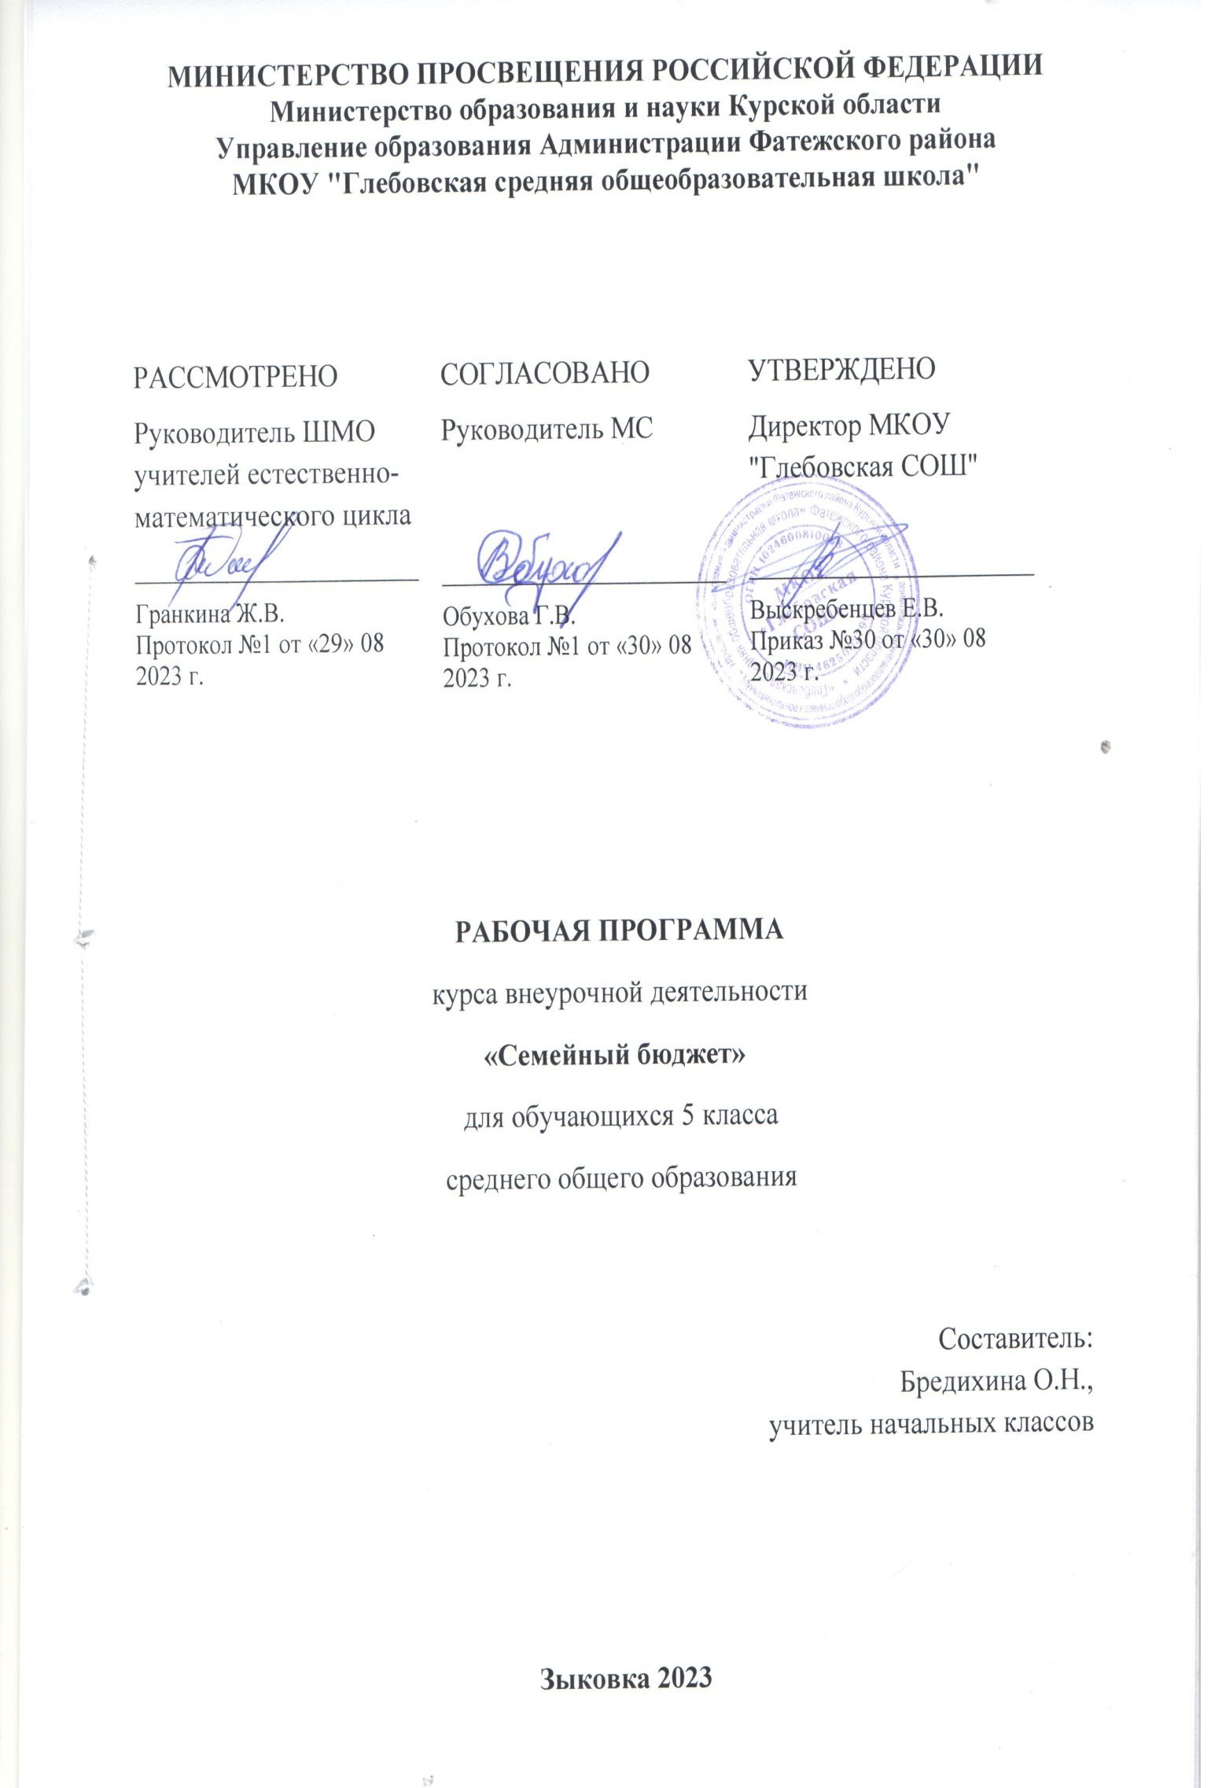

**ПОЯСНИТЕЛЬНАЯ ЗАПИСКА**

Программа внеурочной деятельности « Семейный бюджет» для учащихся 5 класса школы разработана в соответствии с требованиями Федерального государственного образовательного стандарта начального общего образования.

Курс финансовой грамотности – это учебный курс, в основе которого лежит оригинальный, интересный и развлекательный метод изучения механизмов принятия решений, связанных с деньгами. Данный курс позволит применять эти механизмы на практике. Курс финансовой грамотности научит ставить перед собой долгосрочные и краткосрочные личные финансовые цели, составлять свой личный бюджет и управлять им, правильно использовать заемные средства, сберегать свои деньги и правильно их инвестировать, а также поможет понять основы банковской деятельности.

Кроме того, курс позволит понять, как нужно себя вести в разных жизненных ситуациях, чтобы не потерять деньги, и определить, когда наши финансы находятся под угрозой и что нужно делать, чтобы избежать денежных потерь.

Освоение содержания опирается на межпредметные связи с курсами математики, литературы и окружающего мира. Учебные материалы и задания подобраны в соответствии      с возрастными особенностями детей и включают задачи, практические задания, игры, мини-исследования и проекты. В процессе изучения курса формируются умения и навыки работы учащихся с текстами, таблицами, схемами, а также поиска, анализа и представления информации и публичных выступлений.

Как утверждают многие наши психологи, школа способностей не развивает в том  случае, если для детей не создается ситуация успеха, а следовательно, самооценка остается низкой и не обеспечивает развития.

Все способности можно разделить на две группы: *общие и специальные*.

*Общие*  способности есть у каждого ребенка, но развиты в разной степени. Общие способности практически полностью складываются к 13-летнему возрасту. Следовательно, максимум усилий  для развития способностей детей надо прилагать во время нахождения ребенка в дошкольном учреждении и вовремя обучения в начальной школе.

*Специальные* способности есть  далеко не у каждого. К ним относятся художественные, музыкальные, литературные, математические, конструкторско-технические способности. Очень многое в их  развитии зависит от задатков***.***Но, создавая условия, предоставляя каждому ребенку возможности для  развития специальных способностей, можно получить положительные результаты.

**Цель курса:** сознание необходимости развития собственной финансовой грамотности для участия в повседневном принятии функциональных решений в своей семье.

**Задачи:**

- развитие экономического образа мышления;

- воспитание ответственности и нравственного поведения в области экономических отношений в семье;

- формирование опыта применения полученных знаний и умений для решения элементарных вопросов в области экономики семьи.

**Режим и число занятий:** При реализации программы «Семейный бюджет» осуществляется с учетом возрастных особенностей учащихся.

Программа курса «Семейный бюджет» рассчитана на один год обучения

33 часа в 5 классе, Количество часов в неделю – 1, возраст детей 10-11 лет.

Продолжительность одного занятия 40 минут.

**СОДЕРЖАНИЕ КУРСА ВНЕУРОЧНОЙ ДЕЯТЕЛЬНОСТИ**

Курс внеурочной деятельности имеет в своём содержании следующие разделы:

## 1.Введение в курс «Основы финансовой грамотности»

Функциональная грамотность, благосостояние, финансовое поведение.

*Основная цель* **–** осознание необходимости развития собственной функциональной грамотности для участия в повседневном принятии функциональных решений в своей семье

*2.***Доходы и расходы семьи**

Потребности, деньги, бартер, товарные и символические деньги, наличные и безналичные деньги, купюры, монеты, фальшивые деньги, товары, услуги, семейный бюджет, доходы, источники доходов (заработная плата, собственность, пенсия, стипендия, пособие, проценты по вкладам), расходы, направления расходов (предметы первой необходимости, товары текущего потребления, товары длительного пользования, услуги, коммунальные услуги), личный доход, личные расходы, сбережения, денежный долг.

*Основная цель* **–** понимание зависимости благосостояния семьи, благополучия семейного бюджета от грамотности принимаемых в семье финансовых решений.

## Риски потери денег и имущества и как человек может от этого защититься

Страхование, цели и функции страхования, виды страхования, страховой полис, страховая компания, больничный лист.

*Основная цель* **–** осознание возможности возникновения особых жизненных ситуаций (рождение ребенка, потеря работы, болезнь, несчастные случаи, форс-мажорные ситуации), которые могут привести к снижению личного благосостояния. Понимание роли страхования и сбережений для решения

финансовых проблем семьи в особых жизненных ситуациях.

**ПЛАНИРУЕМЫЕ РЕЗУЛЬТАТЫ ОСВОЕНИЯ КУРСА ВНЕУРОЧНОЙ ДЕЯТЕЛЬНОСТИ**

**Личностными результатами** изучения курса «Функциональная грамотность» являются: осознание себя как члена семьи, общества и государства; понимание экономических проблем семьи и участие в их обсуждении; понимание функциональных связей семьи и государства; овладение начальными навыками адаптации в мире функциональных отношений: сопоставление доходов и расходов, сопоставление доходности вложений на простых примерах; развитие самостоятельности и личной ответственности за свои поступки; планирование собственного бюджета, предложение вариантов собственного заработка; развитие навыков сотрудничества с взрослыми и сверстниками в разных игровых и реальных экономических ситуациях; участие в принятии решений о семейном бюджете.

**Метапредметными результатами** изучения курса «Финансовая грамотность» являются:

**Познавательные:**освоение способов решения проблем творческого и поискового характера;использование различных способов поиска, сбора, обработки, анализа, организации, передачи и интерпретации информации; поиск информации в газетах, журналах, на интернет-сайтах;овладение базовыми предметными и межпредметными понятиями.

**Регулятивные:**понимание цели своих действий; планирование действия с помощью учителя и самостоятельно;проявление познавательной и творческой инициативы; оценка правильности выполнения действий; адекватное восприятие предложений товарищей, учителей, родителей.

**Коммуникативные:** составление текстов в устной и письменной формах; готовность слушать собеседника и вести диалог; готовность признавать возможность существования различных точек зрения и права каждого иметь свою;

умение излагать своё мнение, аргументировать свою точку зрения и давать оценку событий; определение общей цели и путей её достижения; умение договариваться о распределении функций и ролей в совместной деятельности, осуществлять взаимный контроль в совместной деятельности, адекватно оценивать собственное поведение и поведение окружающих.

**Предметными результатами** изучения курса «Финансовая грамотность» являются: понимание основных принципов экономической жизни общества: представление о роли денег в семье и обществе, о причинах и последствиях изменения доходов и расходов семьи, о роли государства в экономике семьи; понимание и правильное использование экономических терминов; приобретение знаний и опыта применения полученных знаний и умений для решения типичных задач в области семейной экономики: знание источников доходов и направлений расходов семьи и умение составлять простой семейный бюджет; развитие кругозора в области экономической жизни общества и

формирование познавательного интереса к изучению общественных дисциплин.

**ТЕМАТИЧЕСКОЕ ПЛАНИРОВАНИЕ**

|  |  |  |  |  |  |
| --- | --- | --- | --- | --- | --- |
| № п/п | Наименование тем программы | Количество часов | | | Электронные (цифровые) образовательные ресурсы |
| Всего | Теория | Практика |
| 1 | Почему важно развивать свою функциональную грамотность | 1 | 0.4 | 0.6 | <http://festival.1september.ru/> |
| 2. | От чего зависит благосостояние семьи | 1 | 0.4 | 0.6 | <http://festival.1september.ru/> |
| 3 | Учимся оценивать финансовое поведение людей | 1 | 0.4 | 0.6 | <http://festival.1september.ru/> |
| 4 | Учимся оценивать своё финансовое поведение | 1 | 0.4 | 0.6 | <http://festival.1september.ru/> |
| 5 | Деньги: что это такое | 1 | 0.4 | 0.6 | <http://www.collection-zagadok.ru/zagadki-cat47.html> |
| 6 | Учебные мини-проекты «Деньги» | 1 | 0.4 | 0.6 | <http://www.collection-zagadok.ru/zagadki-cat47.html> |
| 7 | Из чего складываются доходы семьи | 1 | 0.4 | 0.6 | <http://www.collection-zagadok.ru/zagadki-cat47.html> |
| 8 | Учимся считать семейные доходы | 1 | 0.4 | 0.6 | <http://www.collection-zagadok.ru/zagadki-cat47.html> |
| 9 | Исследуем доходы семьи | 1 | 0.4 | 0.6 | <http://www.collection-zagadok.ru/zagadki-cat47.html> |
| 10 | Учебные мини-проекты «Доходы семьи» | 1 | 0.4 | 0.6 | <http://www.collection-zagadok.ru/zagadki-cat47.html> |
| 11 | Как появляются расходы семьи | 1 | 0.4 | 0.6 | <http://www.collection-zagadok.ru/zagadki-cat47.html> |
| 12 | Учимся считать семейные расходы | 1 | 0.4 | 0.6 | <http://www.collection-zagadok.ru/zagadki-cat47.html> |
| 13 | Исследуем расходы семьи | 1 | 0.4 | 0.6 | <http://www.collection-zagadok.ru/zagadki-cat47.html> |
| 14 | Учебные мини-проекты «Расходы семьи» | 1 | 0.4 | 0.6 | <http://www.collection-zagadok.ru/zagadki-cat47.html> |
| 15 | Как сформировать семейный бюджет | 1 | 0.4 | 0.6 | <http://www.collection-zagadok.ru/zagadki-cat47.html> |
| 16 | Ролевая игра «Семейный совет по составлению бюджета» | 1 | 0.4 | 0.6 | <http://www.collection-zagadok.ru/zagadki-cat47.html> |
| 17 | Учебные мини-проекты «Семейный бюджет» | 1 | 0.4 | 0.6 | <http://www.collection-zagadok.ru/zagadki-cat47.html> |
| 18 | Обобщение результатов изучения модуля 1 | 1 | 0.4 | 0.6 | <http://www.collection-zagadok.ru/zagadki-cat47.html> |
| 19 | Презентация портфолио «Доходы и расходы семьи» | 1 | 0.4 | 0.6 | <http://www.collection-zagadok.ru/zagadki-cat47.html> |
| 20 | Почему возникают риски потери денег и имущества и как от этого защититься | 1 | 0.4 | 0.6 | - <http://www.igraza.ru/page-10-1-11.html> |
| 21 | Что такое страхование и для чего оно необходимо | 2 | 0.8 | 1,2 | - <http://www.igraza.ru/page-10-1-11.html> |
| 22 | Что и как можно страховать | 2 | 0.8 | 1.2 | - <http://www.igraza.ru/page-10-1-11.html> |
| 23 | Ролевая игра «Страхование» | 2 | 0.8 | 1.2 | - <http://www.igraza.ru/page-10-1-11.html> |
| 24 | Исследуем, что застраховано в семье и сколько это стоит | 1 | 0.4 | 0.6 | - <http://www.igraza.ru/page-10-1-11.html> |
| 25 | Как определить надёжность страховых  компаний | 2 | 0.8 | 1.2 | - <http://www.igraza.ru/page-10-1-11.html> |
| 26 | Как работает страховая компания | 1 | 0.4 | 0.6 | - <http://www.igraza.ru/page-10-1-11.html> |
| 27 | Учебные мини-проекты «Страхование» | 2 | 0.8 | 1.2 | - <http://www.igraza.ru/page-10-1-11.html> |
| 28 | Обобщение результатов изучения темы  «Страхование» | 1 | 0.4 | 0.6 | - <http://www.igraza.ru/page-10-1-11.html> |
| Общее количество часов по программе | | 33 | 13.2 | 19.8 |  |

**КАЛЕНДАРНО-ТЕМАТИЧЕСКОЕ ПЛАНИРОВАНИЕ**

|  |  |  |  |  |  |
| --- | --- | --- | --- | --- | --- |
| **№**  **п/п** |  | **Количе-ство часов** | **Форма занятия** | **Дата** | |
| **плановая** | **факти-ческая** |
| **Раздел 1** Введение в курс «Основы финансовой грамотности». | | **4** |  |  |  |
| 1 | Почему важно развивать свою функциональную грамотность | 1 | Вводное занятие | 06.09 |  |
| 2 | От чего зависит благосостояние семьи | 1 | Беседа | 13.09 |  |
| 3 | Учимся оценивать финансовое поведение людей | 1 | Беседа | 20.09 |  |
| 4 | Учимся оценивать своё финансовое поведение | 1 | Теоритическое занятие | 27.09 |  |
| **Раздел 2** «Доходы и расходы семьи». | | 15 |  |  |  |
| 5 | Деньги: что это такое | 1 | Беседа | 04.10 |  |
| 6 | Учебные мини-проекты «Деньги» | 1 | Проект | 11.10 |  |
| 7 | Из чего складываются доходы семьи | 1 | Беседа | 18.10 |  |
| 8 | Учимся считать семейные доходы | 1 | Теоритическое занятие | 25.10 |  |
| 9 | Исследуем доходы семьи | 1 | Беседа | 08.11 |  |
| 10 | Учебные мини-проекты «Доходы семьи» | 1 | Проект | 15.11 |  |
| 11 | Как появляются расходы семьи | 1 | Беседа | 22.11 |  |
| 12 | Учимся считать семейные расходы | 1 | Теоритическое занятие | 29.11 |  |
| 13 | Исследуем расходы семьи | 1 | Теоритическое занятие | 06.12 |  |
| 14 | Учебные мини-проекты «Расходы семьи» | 1 | Проект | 13.12 |  |
| 15 | Как сформировать семейный бюджет | 1 | Беседа | 20.12 |  |
| 16 | Ролевая игра «Семейный совет по составлению бюджета» | 1 | Игра | 27.12 |  |
| 17 | Учебные мини-проекты «Семейный бюджет» | 1 | Проект | 10.01 |  |
| 18 | Обобщение результатов изучения модуля 1 | 1 | Теоритическое занятие | 17.01 |  |
| 19 | Презентация портфолио «Доходы и расходы семьи» | 1 | Презентация | 24.01 |  |
| **Раздел 3** «Риски потери денег и имущества и как человек  может от этого защититься» | | 15 |  |  |  |
| 20 | Почему возникают риски потери денег и имущества и как от этого защититься | 1 | Беседа | 31.01 |  |
| 21 | Что такое страхование и для чего оно необходимо | 2 | Беседа | 07.02  14.02 |  |
| 22 | Что и как можно страховать | 2 | Беседа | 21.02  28.02 |  |
| 23 | Ролевая игра «Страхование» | 2 | Игра | 06.03  13.03 |  |
| 24 | Исследуем, что застраховано в семье и сколько это стоит | 1 | Теоритическое занятие | 20.03 |  |
| 25 | Как определить надёжность страховых  компаний | 2 | Беседа | 10.04  17.04 |  |
| 26 | Как работает страховая компания | 1 | Теоритическое занятие | 24.04 |  |
| 27 | Учебные мини-проекты «Страхование» | 2 | Проект | 08.05  15.05 |  |
| 28 | Обобщение результатов изучения темы  «Страхование» | 1 | Теоритическое занятие | 22.05 |  |

**Список литературы :**

1. Авденин В. Азбука финансовой грамотности. - 2006
2. Горяев А., Чумаченко В. Финансовая грамота для школьников. Спецпроект Российской экономической школы по личным финансам. – 2010.
3. Горяев А., Чумаченко В. Финансовая грамота. Спецпроект Российской экономической школы по личным финансам. – 2009.
4. Смирнова Т.В., Проснякова Т.Н. Путешествие в компании Белки и ее друзей. Задачник – рабочая тетрадь по экономике. 2-
5. 3 класс. В 2-х частях. – Самара, Издательский дом «Федоров», 2007.
6. Холодова О.А. Юным умникам и умницам: Задания по развитию познавательных способностей (8-9 лет), Методическое пособие, 3 класс. – 5-е изд, прераб. – М.: Издательство РОСТ, 2012. – 244 с.
7. Кузнецова О.С., Сасова И.А. Программа по курсу «Экономика для учащихся начальной школы»
8. Детский экономический словарь – М.: Просвещение, 1997.
9. Шведова И. Ф. Азбука для детей и взрослых; Выпуск 1. – М.: Экономика, 1992.
10. Экономика для начальной школы. Коллектив авторов под редакцией И. А. Сасовой; РАО. – М., 2003.
11. Прутченков А. С., Райзберг Б. А. Практическая экономика.
12. Смирнова А.С. Белка и компания. Экономика для учащихся начальной школы. Самара; 2001
13. Экономика. Программа для 1 -11 классов. Авторы А. Самохина; Е. Крохина, журнал Экономика в школе; № 2, 2005.
14. Кларина Л.М Экономика и экология в начальной школе: пособие для учителя. М.: Вита- пресс; 1997.
15. Попова Т.А., Меньшиков О.И. Сказка о царице Экономике, злодейке Информации,

волшебном компьютере и верных друзьях. – М.: Просвещение; 1993.

1. Забродина И.П. и коллектив авторов. Экономика. Программа 1 –11 классов. Московская экономическая школа.

## Интернет-ресурсы:

Аликина О. В. Введение экономических знаний в обучение младших школьников Фестиваль педагогических идей «Открытый урок» - <http://festival.1september.ru/> Загадки и ребусы - <http://www.collection-zagadok.ru/zagadki-cat47.html>-

Загайнова Е. Экономическая викторина «Сказки Пушкина глазами экономиста» - <http://www.igraza.ru/page-10-1-11.html>

Землянская Е. Экономика для младших школьников Фестиваль педагогических идей

«Открытый урок» - <http://festival.1september.ru/>